임베디드 시스템 실습 lab10

2016310936 우승민

이번 exercise는 android의 activity를 intent와 service 등을 사용하여 구현해 보는 것입니다. 먼저 intent를 활용하는 exercise 1 입니다.

Main Activity code입니다.

main layout code입니다.

Result Activity code입니다.

Result layout code입니다.

Manifest code입니다.

실행 화면입니다.

앱을 실행하면 다음과 같이 First Activity의 화면을 볼 수 있고,

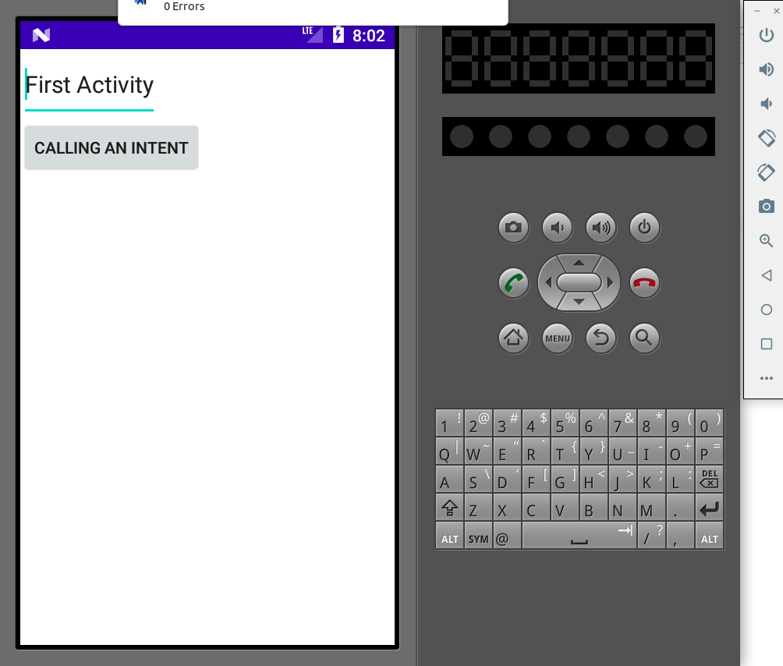

위에 Input data 부분을 수정하여 ‘CALLING AN INTENT’ 버튼을 누르면

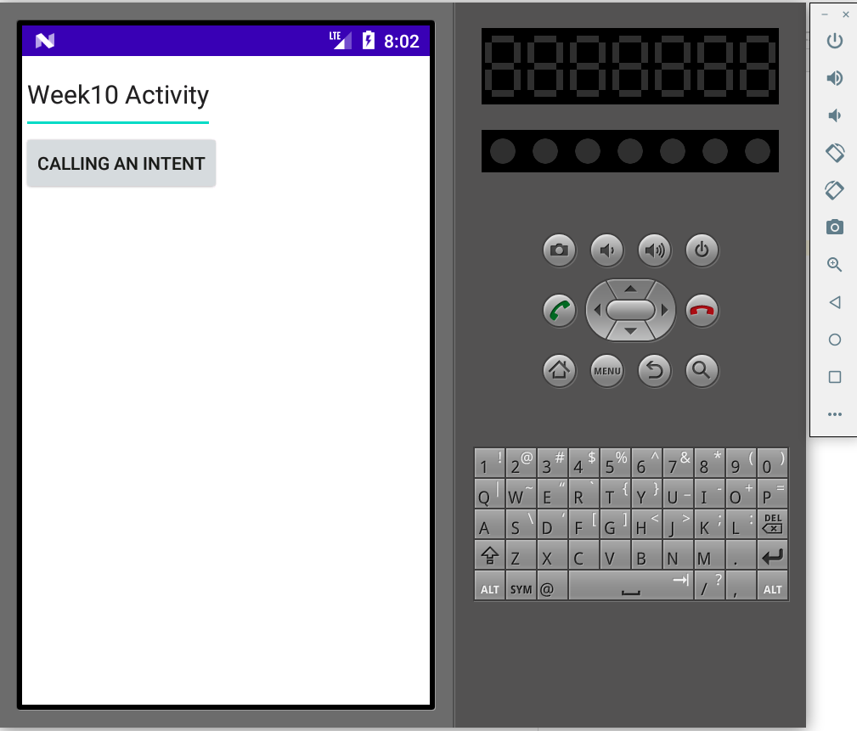

아래와 같이 위에 이전에 입력한 Input data를 위에 띄우고 result activity 화면을 띄우는 것을 볼 수 있습니다.

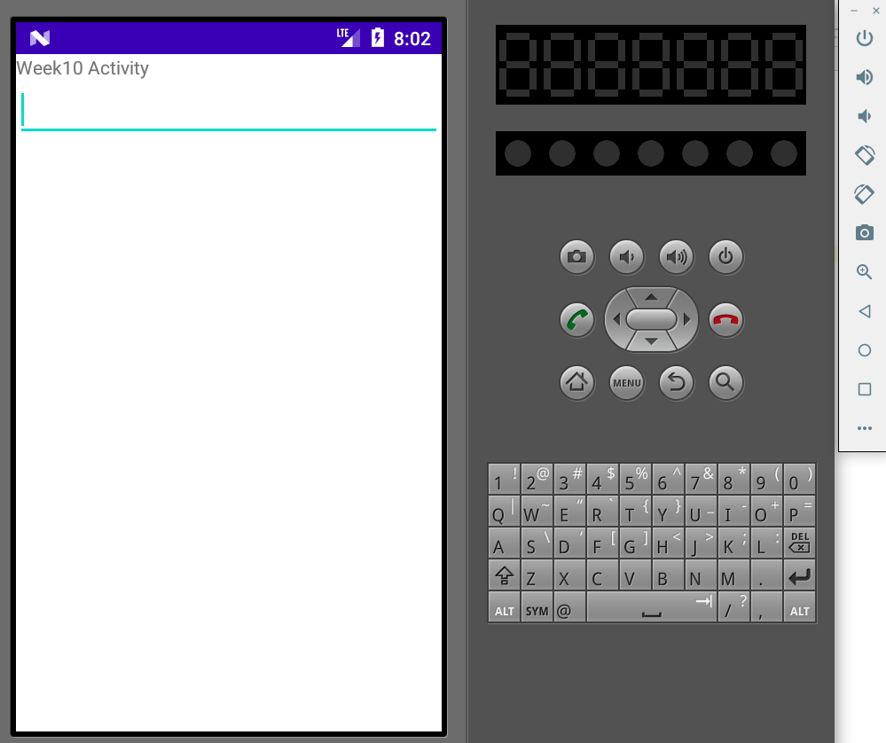

이 화면에서 아무 문자를 입력한 후 뒤로가기 버튼을 누르면

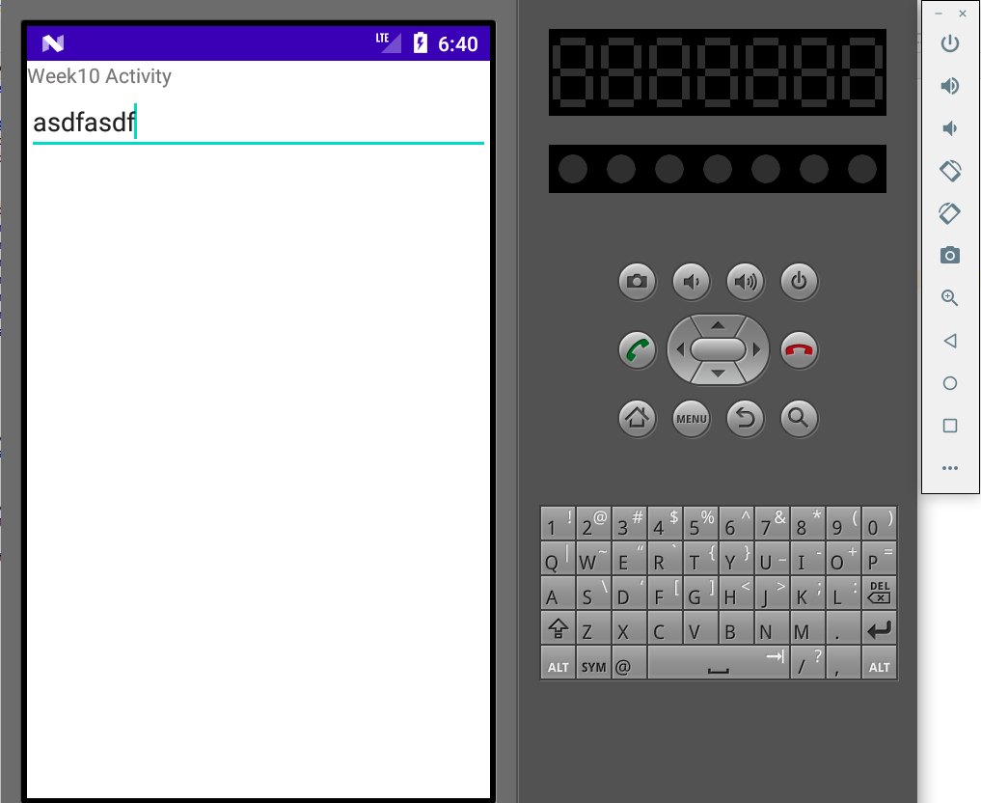

아래와 같이 이전 화면으로 돌아가면서 입력했던 문자가 화면 아래에 표시됩니다.

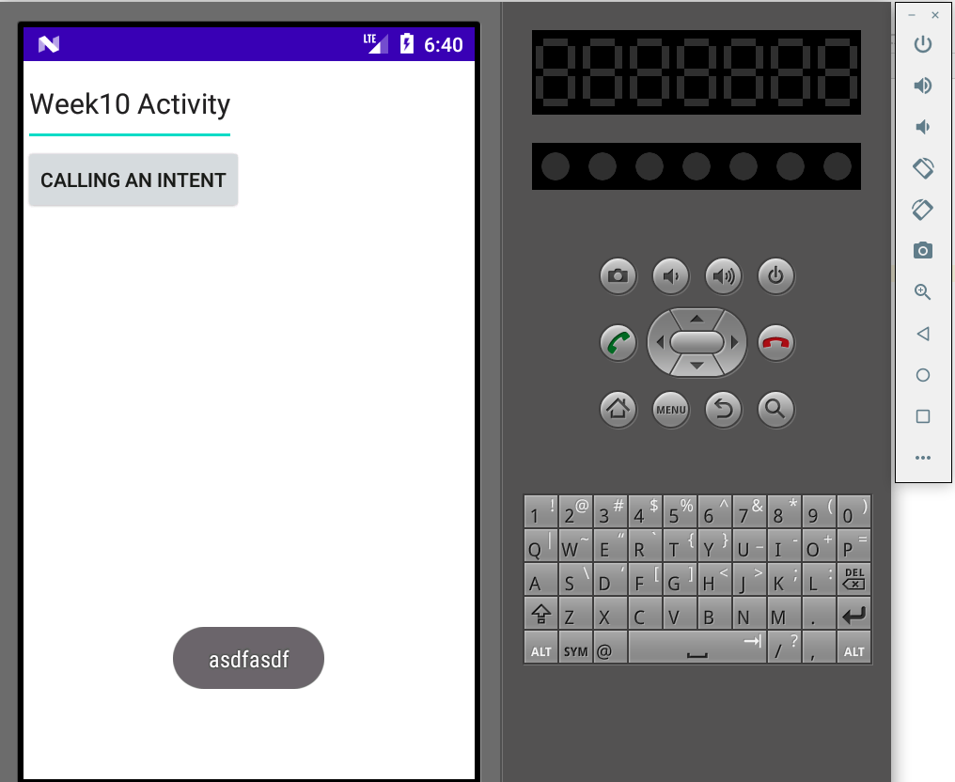

다음으로 download-service를 활용한 exercise2 입니다.

Main Activity code입니다.

Main layout code입니다.

Manifest code입니다.

Download Service activity code입니다.

실행 화면입니다.

우선 웹페이지를 다운받아야 하기 때문에 저장소를 사용할 수 있도록 permission을 줍니다.

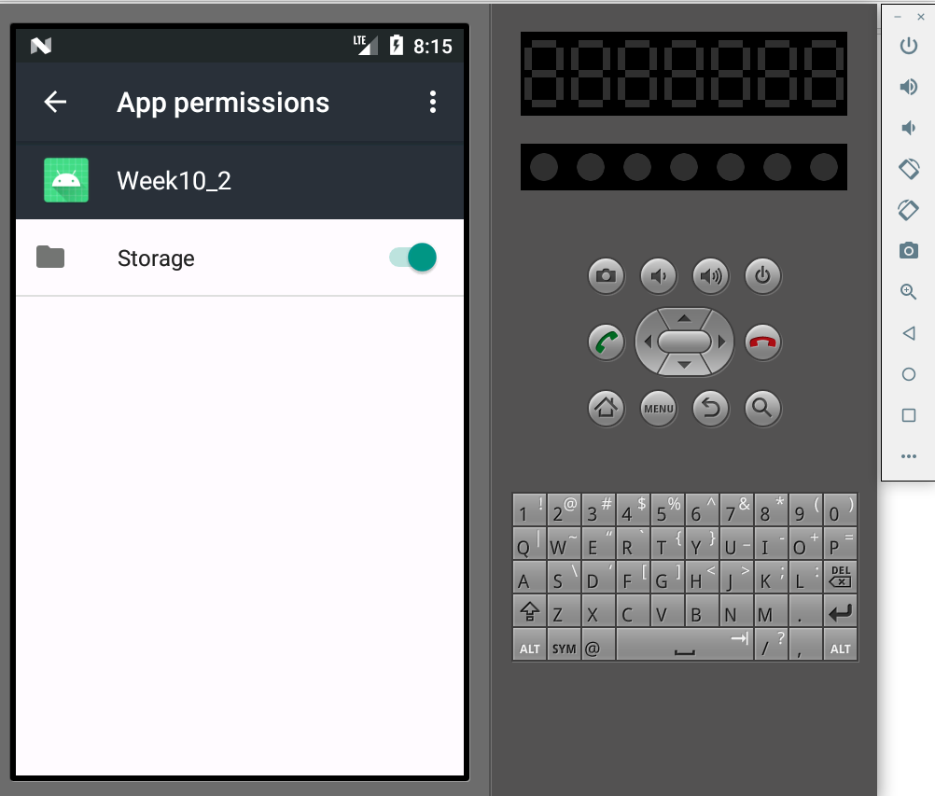

그 후 앱을 실행하면 다음과 같이 Download 버튼이 있고, 밑에 ‘Nost started’라는 status를 띄운 화면이 보여집니다.

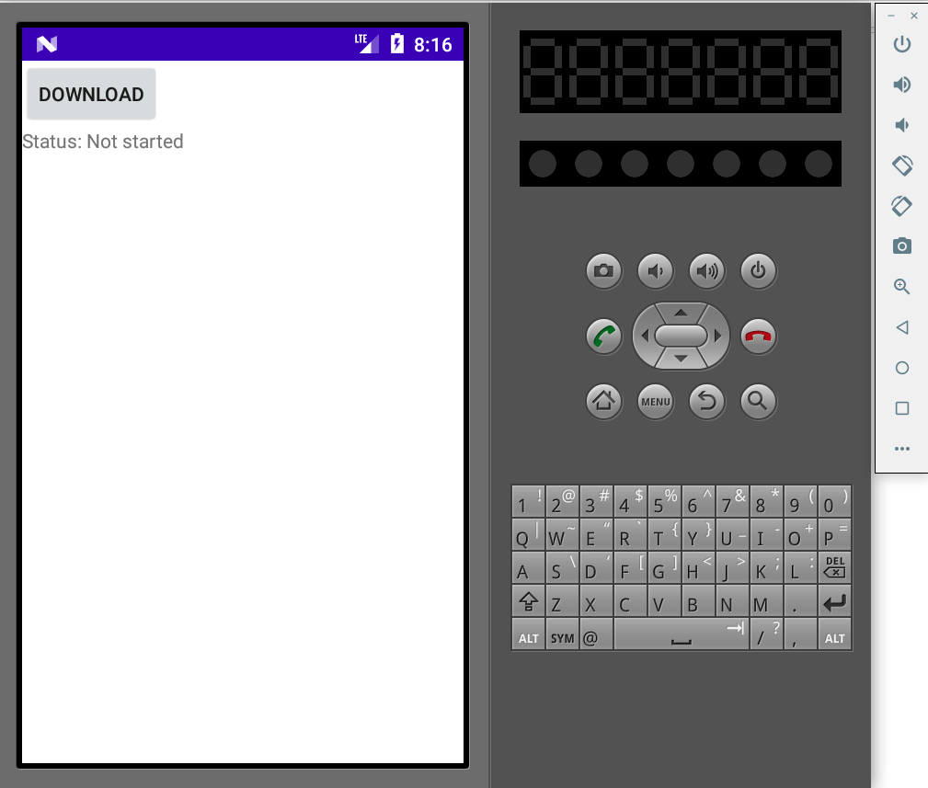

Download 버튼을 누르면, 다음과 같이 status가 ‘Service started’로 변경됩니다.

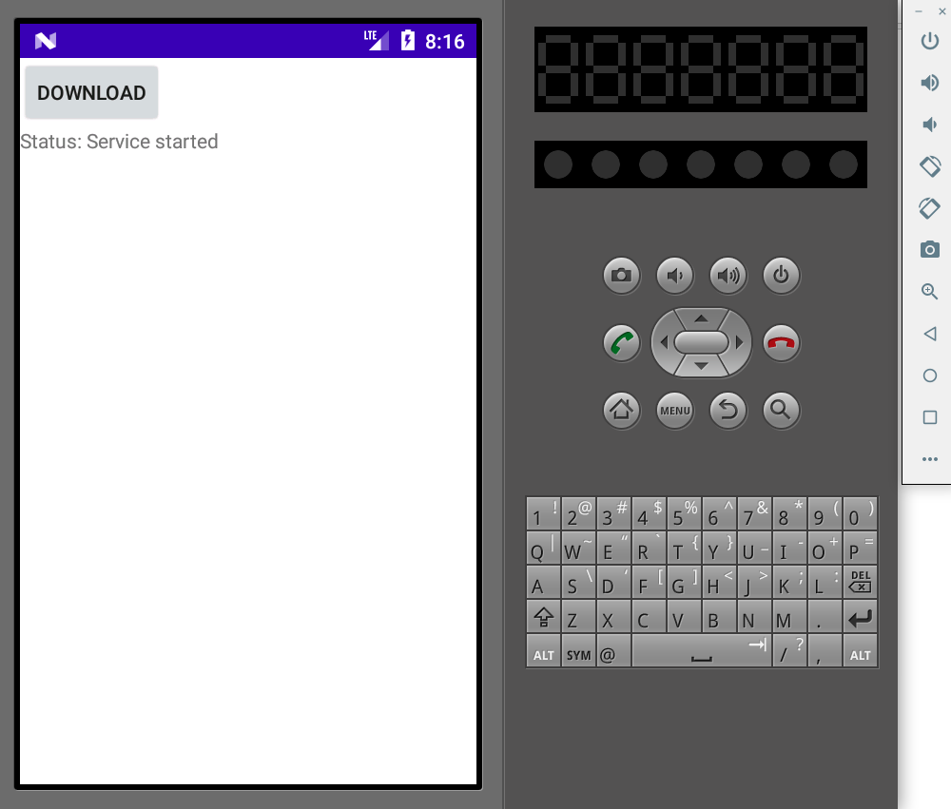

다운이 완료되면 아래와 같이 ‘Download done’으로 status가 변경됩니다.

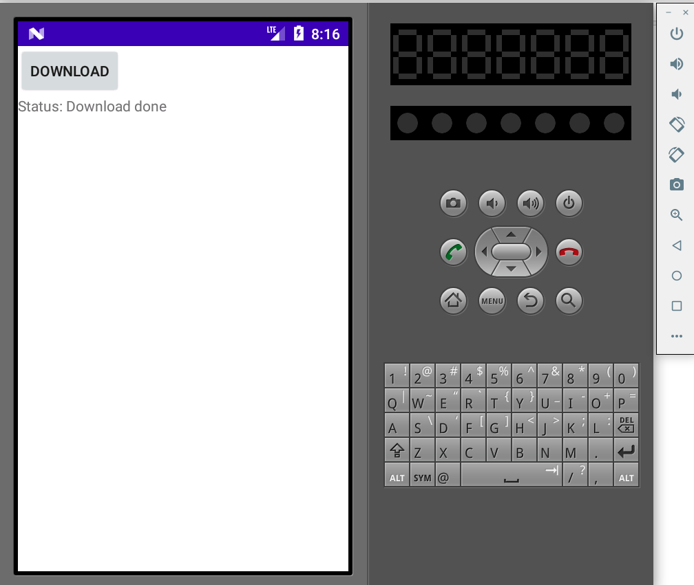

그 후 다운받은 파일을 확인하기 위해 PC로 파일을 옮기는 adb pull 명령어를 수행합니다.

폴더를 보면 아래에 ‘index.html’ 파일이 생긴 것을 확인할 수 있습니다.

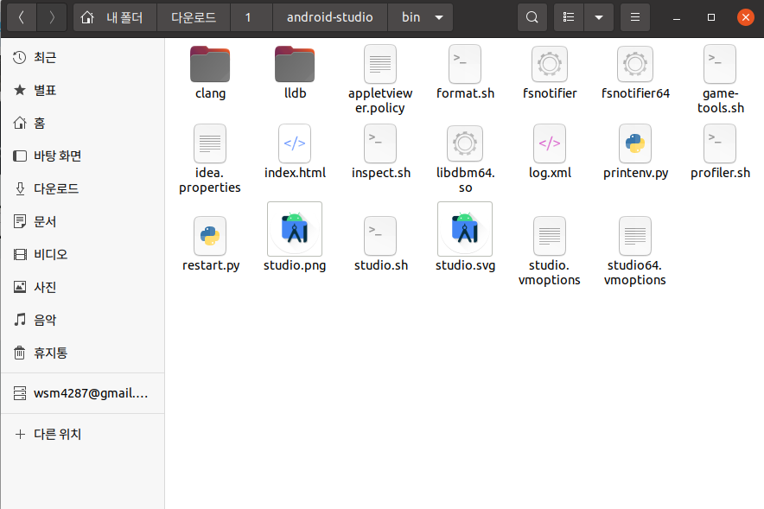

‘index.html’ 파일을 실행하면 code에 입력해 주었던 사이트 주소가 열리게 됩니다.

